HB 28

Beton s pevností min. 30 MPa po 28 dnech. Vhodný k pokládání zahradních betonových dlaždic, k betonáži soklů a základů, k zabetonování sloupků, ke zhotovení podlahových betonů. Frakce kameniva 0-8 mm.

Použití:
Pokládání zahradních betonových dlaždic: zavlhlou betonovou směs rovnoměrně rozdělit lžící na připravený podklad a urovnat. Betonové dlaždice odborně položit do zavlhlého betonu, zatlačit a poklepat gumovou palicí.
Sokly a základy: vytvořit bednění ze 4 fošen, namíchat potřebné množství betonu a uložit ho do požadované výšky bednění
Zabetonování sloupků: podle výšky sloupku vyhloubit dostatečně hlubokou jámu a na dno nasypat cca 10cm silnou vrstvu suchého betonu. Následně osadit sloupek a obetonovat namíchanou betonovou směsí
Zhotovení potěru: podklad očistit od volných částí a navlhčit. BETON/POTĚR smíchat v mísící nádobě s předepsaným množstvím čisté vody. Potěrový beton rovnoměrně rozdělit na podlahu a pomocí srovnávací latě plošně a vodorovně urovnat. Plovoucí potěr v tloušťce 50-100 mm

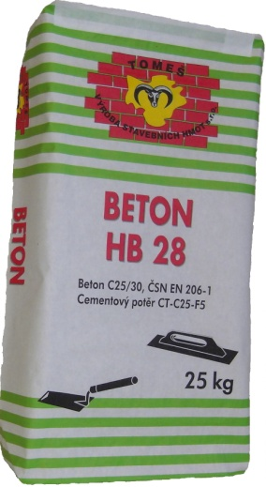
Ředění:
Zavlhlý beton: cca 1,6 litru vody na 25kg
Plastický beton: cca 3,0 litru vody na 25kg
Potěrový beton: cca 2,5 litru vody na 25kg

Skladování:
Skladování v suchu v originálních obalech a ne déle jak 6 měsíců

Platnost do vydání nového technického listu

